Prezime, Ime | Grupa | Matični broj | Elektronička pošta
JA | 1.0x | 0036xxxxxx | ja.ja@fer.hr
Izjavljujem, pod moralnom odgovornošću, da sam ovaj rad izradila samostalno.

MENADŽMENT U INŽENJERSTVU SEMINARSKI RAD
Predstavljanje knjige s autorom u knjižnici

1. Uvod – obrazloženje pokretanja projekta
Svjetski poznata spisateljica ljubavnih romana Štefanija Majer odlučila je započeti europsku turneju kako bi mladim čitateljima predstavila posljednji dio sage "Ni dan ni noć" – "Zvjezdana noć". Ministarstvo kulture je za posjet slavne gospođe Majer pokrenulo projekt predstavljanja knjige u jednoj od knjižnica u Zagrebu.
Štefanija Majer je svojim djelima uvelike pridonijela emocionalnom razvoju milijuna mladih ljudi diljem svijeta te će ovaj događaj biti prilika da joj svi od srca kažemo "hvala".

2. Doseg projekta
Zadatak ovog projekta je predstavljanje najnovijeg djela Štefanje Majer te promocija ostalih njenih djela. Potrebno je odabrati lokaciju u gradu Zagrebu koja ima kapacitet prihvatiti očekivani broj posjetitelja kao i podržati određene mjere sigurnosti u cilju da događaj protekne bez incidenata. Također treba osmisliti i provesti promidžbu događaja diljem grada Zagreba te po potrebi u okolnim gradovima. Uz promidžbu plakatima i letcima treba organizirati i promidžbu na društvenim mrežama. Treba osigurati prikladan smještaj za spisateljicu te angažirati zaštitare. Za sam događaj promocije knjige treba osigurati piće za sve posjetitelje. Svi troškovi moraju biti u granicama danog budžeta.

3. Organizacijska struktura projekta
Pri organizaciji svakog projekta bitno je odabrati pouzdane članove tima koji imaju dobru komunikaciju te čija se znanja i vještine međusobno nadopunjuju. O radu svakog člana tima ovisi konačni uspjeh čitavog projekta.
Projektni tim za organizaciju ovog događaja čine četiri osobe:
- Glorija – voditeljica projekta. Već je ranije radila na sličnim projektima za ministarstvo te se odlično snalazi u kriznim uvjetima. Stroga je pri određivanju i poštivanju rokova, no uvijek se oko odluka vezanih uz produljenje ili skraćivanje rokova savjetuje sa članovima tima na koje se promjene odnose.

- Marija – voditeljica nabave te vođa odjela za prodaju knjiga na događaju. Već dugi niz godina se bavi sezonskim radom u ugostiteljstvu i prodaji te će najlakše odabrati suradnike za nabavu pića i prodavače na pultovima.

- Radovan – šef osiguranja. Radio je za veliku hrvatsku osiguravajuću kuću "Orao Varić". Organizirati će prijevoz i zaštitu te odabrati smještaj za spisateljicu i njen osobni tim.

- Marina – odabir lokacije i promocija. Studentica Grafičkog fakulteta. Dizajnirala je promotivne materijale za predsjedničku kampanju Dine Bosipovića.

4. Faze projekta
U cilju što bolje koordinacije te uspješnog ostvarenja projekta, sama realizacije vršit će se u četiri faze. Po završetku svake faze članovi tima će podnijeti izvještaj o do tada obavljenom poslu.
- Okupljanje tima (5.7. - 9.7.) – Članovi tima se okupljaju i smještaju u hotel u kojem će odsjedati do završetka projekta. Definiraju doseg projekta, ciljeve te počinju razmišljati o rizicima. Voditeljica projekta određuje termine sastanaka na kojima će pratiti napredak projekta.

- Planiranje (10.7. - 23.7.) – Članovi tima detaljno osmišljaju plan izvršenja projekta. Svaki član tima također procjenjuje trajanje i troškove dijela za koji je zadužen.

- Izvršenje (24.7. - 21.8.) – Realizacija plana projekta. Marija i Radovan odabiru vanjske suradnike za rad na događaju, a Marina odabire lokaciju, dizajnira promotivne materijale i pokreće promociju događaja.

- Završetak (11.8 – 17.8) – Spisateljicu se smješta u hotel. Organizira se raspodjela poslova među vanjskim suradnicima. Spisateljicu se dovozi na odabranu lokaciju te po završetku promocije u zračnu luku.
Nakon završetka promocije, kada svi poslovi budu završeni, tim se ponovo sastaje te sastavlja svu dokumentaciju vezanu uz projekt. Kada naručitelj izvrši preostale ugovorne obaveze, projekt završava.

5. Struktura raspodijeljenog posla (WBS)

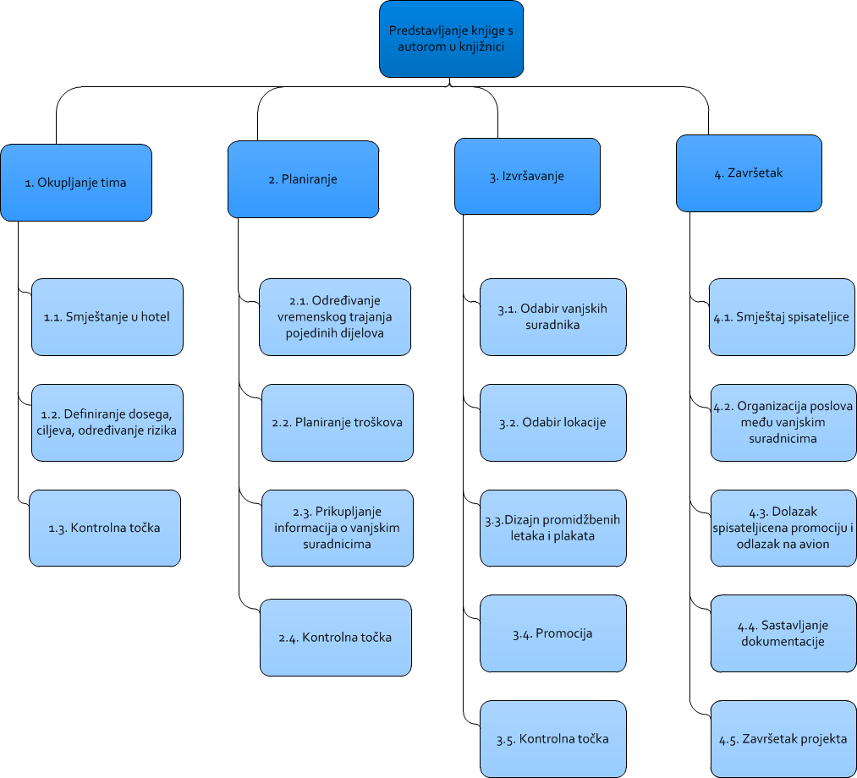
6. Matrica resursa

Matrica resursa prikazuje potrebne resurse za svaku aktivnost u projektu.
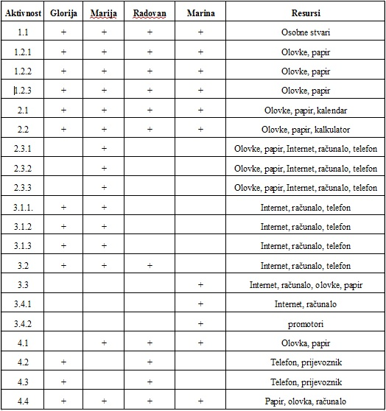

7. Trajanje aktivnosti (izraženo u danima)

1. Okupljanje tima (3)
  - Smještaj u hotel (1)
  - Definiranje projekta (2)
1.2.1 Određivanje dosega (1)
1.2.2 Određivanje ciljeva (1)
1.2.3 Identifikacija4 rizika (2)
2. Planiranje (10)
2.1. Određivanje vremenskog trajanja (2)
2.2. Planiranje troškova (3)
  - Prikupljanje informacija o vanjskim suradnicima (5)
2.3.1 Prikupljanje informacija o hotelima i prijevoznicima (2)
2.3.2 Prikupljanje informacija o dobavljačima hrane i pića (2)
2.3.3 Prikupljanje informacija o zaštitarima (1)

3. Izvršenje projektnog plana (21)
3.1 Odabir vanjskih suradnika (3)
3.1.1 Odabir hotela i prijevoznika(1)
3.1.2 Odabir dobavljača hrane i pića (1)
3.1.3 Odabir zaštitara (1)
  - Odabir lokacije (2)
  - Dizajn promidžbenih letaka (5)
  - Promocija (11)
3.4.1 Pokretanje promocije na društvenim mrežama (2)
3.4.2 Promocija po gradovima (9)

4. Završetak (6)
  - Organizacija poslova među vanjskim suradnicima (1)
  - Smještaj spisateljice (1)
  - Dolazak spisateljice na promociju i odlazak (1)
4.4. Sastavljanje dokumentacije (3)

8. Definiranje kontrolnih točaka

1.3. Kontrolna točka – voditeljica tima provjerava jesu li svi članovi tima shvatili koje su njihove obaveze i odgovornosti
2.4. Kontrolna točka – provjerava se ima li grešaka u projektnom planu
3.5. Kontrolna točka – voditeljica tima provjerava jesu li svi članovi tima izvršili svoje obaveze i ima li nekih poteškoća i zastoja

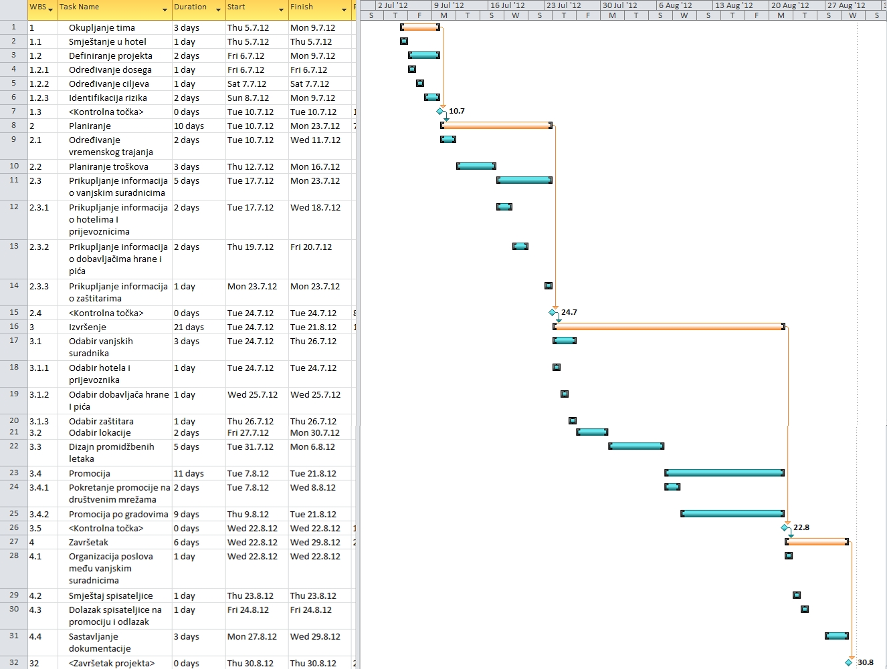
9. Gantogram

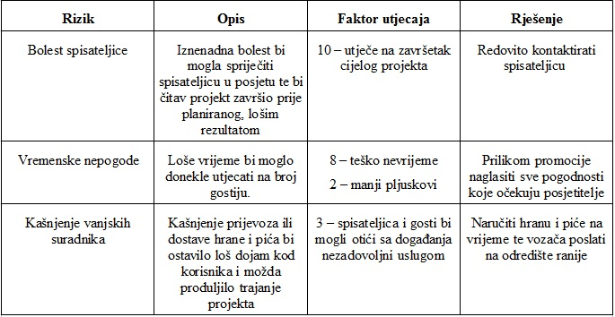
10. Pretpostavljeni rizici

Faktor utjecaja
- 10 – ozbiljan utjecaj rizika
- 1 – rizik ne utječe na projekt

